**Bài 18 : Máy dò khoảng cách mạch Arduino có còi và đèn LED**

(Sản phẩm sáng tạo) – Với hướng dẫn trong bài viết này thì bạn có thể tự làm một thiết bị dò khoảng cách với bo mạch điện tử Arduino, còi báo hiệu buzzer, một số đèn LED, cảm biến siêu âm HC-SRO4. Thiết bị này sử dụng còi để báo hiệu và đèn LED hiển thị theo cơ chế do bạn tự quy định để cho biết khoảng cách đến các đối tượng bằng cảm biến siêu âm. Khi bạn đưa tay đến gần thiết bị thì các đèn LED sẽ dần sáng lên và cường độ âm thanh phát ra sẽ càng lớn hơn.

**Các bước thực hiện:**  
**Bước 1: Các vật liệu cần chuẩn bị**  
Để thực hiện dự án này thì bạn cần chuẩn bị các vật liệu sau đây:  
-Một bo mạch điện tử Arduino Uno.  
-Một bảng mạch Breadboard.  
-Một cảm biến siêu âm HC-SRO4 Ultrasonic Sensor.  
-Một còi báo hiệu buzzer.  
-Các đèn LED màu vàng, màu xanh lá cây, màu đỏ.  
-07 điện trở 330 ohm.  
-Và một số dây nhảy (jumper wire).

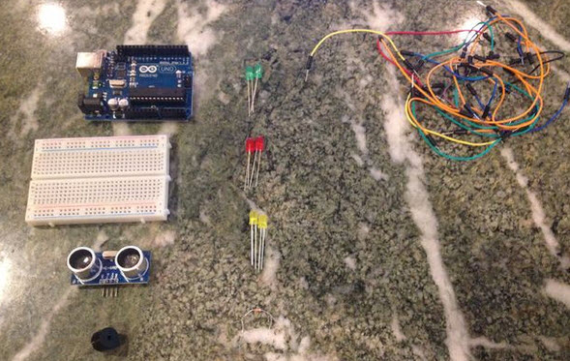

**Bước 2: Làm mạch điện trên phần mềm mô phỏng**  
EVN TEL đã từng giới thiệu phần mềm [thiết kế sơ đồ mạch điện Fritzing](http://tutaylam.com/news/tinh-nang/fritzing-phan-mem-thiet-ke-so-do-mach-dien-mien-phi-108/) và [dịch vụ 123D Circuits](http://tutaylam.com/news/tinh-nang/gia-lap-bo-mach-dien-tu-don-gian-voi-123d-circuits-107/), bạn có thể sử dụng chúng để thiết kế mạch điện. Đầu tiên, bạn kết nối dây nhảy từ pin 5 từ Arduino với kênh dưới của breadboard. Kết nối một dây nhảy từ pin ground trên Arduino đến kênh trên của breadboard. Bên cạnh đó, bạn kết nối còi báo hiệu đến pin 3, trên cảm biến siêu âm  
Echo -> pin 6  
Trig -> pin 7  
Và:  
LED1 -> pin 8  
LED2 -> pin 9  
LED3 -> pin 10  
LED4 -> pin 11  
LED5 -> pin 12  
LED6 -> pin 13

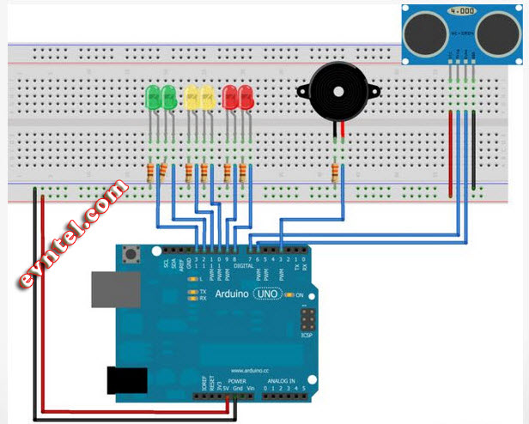

**Bước 3: Lắp ráp lên breadboard**  
Đầu tiên, bạn cần kết nối pin 5V và pin ground đến breadboard, các dây gắn với pin 5V phải được kết nối với kênh dưới của breadboard, trong khi đó dây gắn với pin ground được gắn với kênh trên của breadboard.

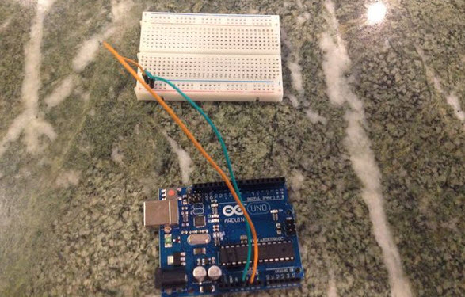

**Bước 4: Lắp ráp cảm biến siêu âm**  
Tiếp theo, bạn đặt cảm biến siêu âm HC-SRO4 ở bên phải breadboard, rồi kết nối giống như trong hình chụp, kết nối chân ground trên cảm biến siêu âm với kênh ground trên breadboard. Tiếp đến, kết nối pin Echo trên cảm biến siêu âm đến pin 6 trên Arduino, pin Trig trên cảm biến đến pin 7 trên Arduino và sau cùng là pin VCC đến kênh 5V trên breadboard.

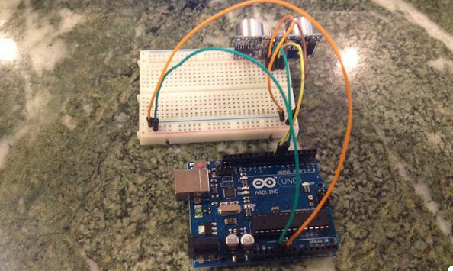

**Bước 5: Lắp ráp đèn LED**  
Bạn tiếp tục kết nối các đèn LED đến breadboard và mạch Arduino. Cách kết nối là gắn cực dương (chân dài hơn trên đèn LED) đến một pin trên Arduino bằng dây nhảy, còn cực âm (chân ngắn) đến kênh ground trên breadboard sử dụng một điện trở 330 ohm. Về cách thức kết nối các pin được thực hiện như ở bước 2. Lưu ý, điện trở rất được khuyến khích sử dụng trong quá trình lắp ráp mạch điện.

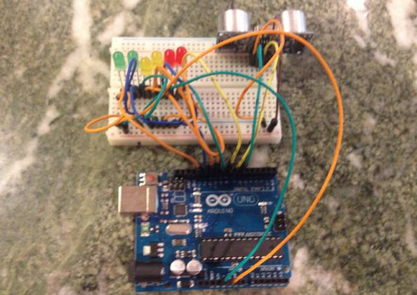

**Bước 6: Lắp ráp còi báo hiệu**  
Việc cuối cùng là lắp ráp còi báo hiệu lên trên breadboard và mạch Arduino, bằng cách gắn chân dài của còi báo hiệu đến pin 3 trên Arduino và chân ngắn đến kênh ground trên breadboard.

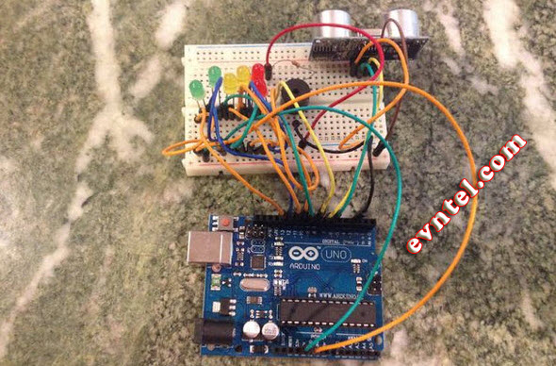

**Bước 7: Viết code**  
Khi đã hoàn thành công đoạn thiết kế vật lý thì bạn hãy dành thời gian cho việc lập trình, hoặc bạn có thể sao chép đoạn code bên dưới đây (có thể chỉnh sửa lại cho phù hợp với ý tưởng thiết kế).

#define trigPin 7

#define echoPin 6

#define led 13

#define led2 12

#define led3 11

#define led4 10

#define led5 9

#define led6 8

#define buzzer 3

int sound = 250;

void setup() {

Serial.begin (9600);

pinMode(trigPin, OUTPUT);

pinMode(echoPin, INPUT);

pinMode(led, OUTPUT);

pinMode(led2, OUTPUT);

pinMode(led3, OUTPUT);

pinMode(led4, OUTPUT);

pinMode(led5, OUTPUT);

pinMode(led6, OUTPUT);

pinMode(buzzer, OUTPUT);

}

void loop() {

long duration, distance;

digitalWrite(trigPin, LOW);

delayMicroseconds(2);

digitalWrite(trigPin, HIGH);

delayMicroseconds(10);

digitalWrite(trigPin, LOW);

duration = pulseIn(echoPin, HIGH);

distance = (duration/2) / 29.1;

if (distance <= 30) {

digitalWrite(led, HIGH);

sound = 250;

}

else {

digitalWrite(led,LOW);

}

if (distance < 25) {

digitalWrite(led2, HIGH);

sound = 260;

}

else {

digitalWrite(led2, LOW);

}

if (distance < 20) {

digitalWrite(led3, HIGH);

sound = 270;

}

else {

digitalWrite(led3, LOW);

}

if (distance < 15) {

digitalWrite(led4, HIGH);

sound = 280;

}

else {

digitalWrite(led4,LOW);

}

if (distance < 10) {

digitalWrite(led5, HIGH);

sound = 290;

}

else {

digitalWrite(led5,LOW);

}

if (distance < 5) {

digitalWrite(led6, HIGH);

sound = 300;

}

else {

digitalWrite(led6,LOW);

}

if (distance > 30 || distance <= 0){

Serial.println("Out of range");

noTone(buzzer);

}

else {

Serial.print(distance);

Serial.println(" cm");

tone(buzzer, sound);

}

delay(500);

}